

HMIN317 - Moteurs de jeux – TP3

Communication entre objets

Simulation du passage des saisons

Synchroniser les fenêtres entre elles et changement de saison

Pour réaliser un changement de saison j'utilise un timer qui toutes les 30 secondes appelera une fonction switchSeason() qui va permettre a chacune des fenêtres à passer la saison suivante.
La couleur du terrain et géré par le programme shader et une variable uniform season qui permet de connaître la saison actuelle.
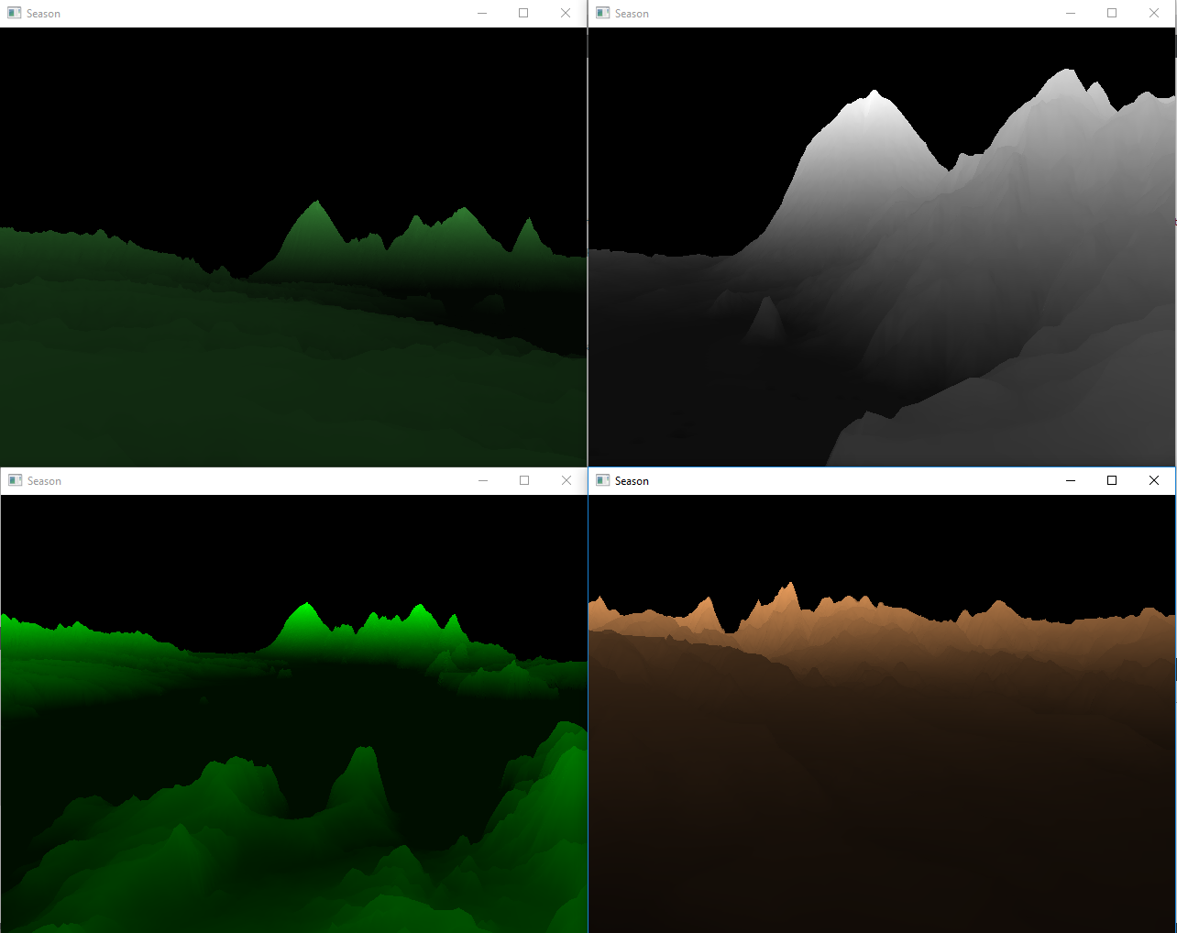

Les particules :

Pour simuler la pluie/neige j'ai créé un objet particule, celui-ci va me permettre de stocker toutes les informations relatives à une particule tel que la position, la vélocité, le temps de vie etc …
Enfin celle-ci seront géré par un emitter qui va créer les particule et les mettre à jour.
Pour la gestion de collision avec le terrain afin de faire disparaitre les particules qui rentre en contact avec le terrain je me suis servit de la heightMap utilisé pour générer le terrain, en effet avec la position de la particule je peux connaitre sa position sur la heightMap je connais donc la hauteur du terrain à la position de la particule et si l'altitude de la particule est inferieur ou égale à l'altitude correspondante sur la heightMap je détruis la particule.

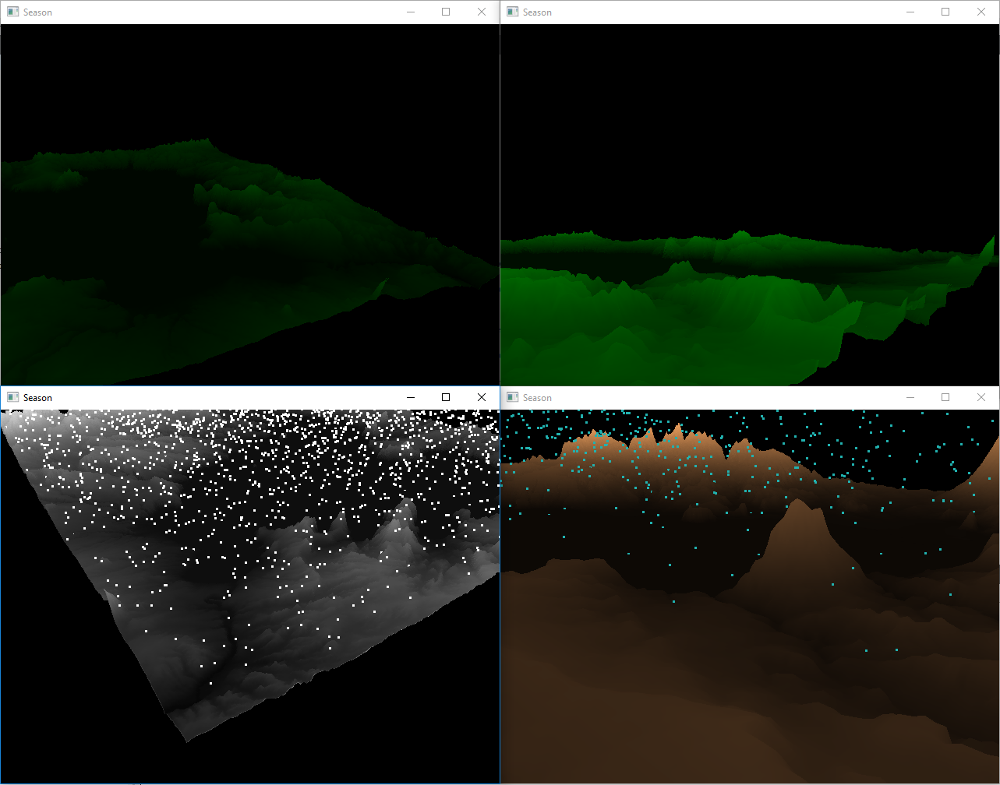

Fonctionnalités supplémentaire :

J'ai rajouté une classe imputController gérant les entrés souris/clavier de l'utilisateur et
une caméra première personne pour un déplacement plus agréable.

Bonus accumulation

Pour accumuler la neige/pluie on pourrait utiliser une autre texture permettant de stocker l'accumulation en fonction de la chute d'eau/neige. Du côté des particules il ne faudra plus les détruire lorsqu'elles atteignent le terrain mais plustot les fixées à la hauteur correspondant à notre nouvelle heightMap en incrémentant la hauteur du pixel ou la particule s'est déposée.

Bonus parallélisation

Dans ce tp j'ai géré les particules à l'aide processeur et ce n'est pas parallélisé en effet si on augmente grandement le nombre de particule on va sentir une chute de performance.
L'idéal serait de gérer la vie des particules avec la carte graphique (shader, VBO) qui à l'aide de s'est nombreux thread serait beaucoup plus efficace que le processeur

